Pr
Protocole santé mentale des élèves
« Du repérage à la prise en charge »
Second degré
Collège/Lycée
LPO Elie Cartan
La Tour du Pin

Description | Qui | Comment
Repérer
Plusieurs comportements ou actes peuvent être des signes de mal-être et de trouble psychique chez un élève. Il est important de les repérer, et de les signaler, surtout si ces signes se répètent dans le temps.  Exemples : baisse de résultats, problèmes d’attention et de concentration, changements d’humeur, retards, tristesse, agressivité envers soi-même ou les autres, élève qui parle de suicide dans une copie… | - L’ensemble des personnels de l’établissement  - Les élèves  - Les familles | Pour plus d’informations :  - Reconnaître les signes d’alerte chez les enfants  - La santé mentale des enfants  - « Enfants en danger : comment les repérer, que faire ? »
Alerter
1– Il est conseillé de partager son inquiétude avec d’autres personnels qui connaissent l’élève pour avoir un œil attentif et repérer d’autres signes éventuels.  2– Si cette inquiétude se confirme, mieux vaut alerter, même si l’on n’est pas certain de la gravité de la situation, car une prise en charge précoce des troubles psychiques peut permettre d’éviter des complications. Et un regard pluri-catégoriel sur une situation peut être bénéfique.  À noter que certaines situations peuvent nécessiter un signalement immédiat.  Exemples de situations d’urgence : traces d’auto-mutilation, propos suicidaires (oral ou écrit), suspicion de violences intra-familiales… | L’ensemble des personnels ayant en charge l’élève concerné,  - Les familles  Les personnels sociaux et de santé de l’éducation nationale (au moins l’un d’entre eux) :  Nom de l’Infirmier de l’éducation nationale : FERREOL EMILIE  Coordonnées : emilie.ferreol@ac-grenoble.fr  Jours de présence dans l’établissement : lundi / mardi / jeudi / vendredi  Nom du psychologue de l’éducation nationale : MARY JESSICA BERTHOUD OCEANE  Coordonnées oceane.berthoud@ac-grenoble.fr jessica.mary@ac-grenoble.fr  Jours de présence dans l’établissement : mardi et vendredi  Nom du médecin de l’éducation nationale : médecin d’astreinte  Coordonnées : : CMS La Tour du Pin cms38-latour@ac-grenoble.fr  Jours de présence dans l’établissement : Cliquez ou appuyez ici pour entrer du texte.  Nom de l’assistant de service social ou du conseiller technique service social : CELINE CARULA  Coordonnées : celine.carulla@ac-grenoble.fr  Jours de présence dans l’établissement : lundi | Modalités de communication pour informer l’équipe d’une inquiétude (réunion, mail…) :  mail ou signalement via pronote au GPDS  Modalités pour passer l’alerte aux personnels sociaux et de santé :  ☒ mail,  ☐ téléphone,  ☒ fiche ,  ☐ autre (préciser) à compléter  En cas de risque suicidaire et de danger pour l’enfant :  - alerter le médecin, infirmier, psychologue de l’éducation nationale, assistant de service social le cas échéant  - alerter la proviseure  - en cas d’impossibilité de les joindre : composer le 3114 pour avis ou le 15 pour intervention.
Évaluer
À partir de l’alerte, la situation de l’élève est étudiée par une équipe ressource au sein de l’établissement afin d’identifier précisément le problème rencontré par l’élève et les signes qui durent, qui se répètent ou se cumulent, d’évaluer la gravité de la situation puis de décider si une orientation vers un autre professionnel est nécessaire. | L’équipe ressource :  : MCPE : Mmes Devauraz-Cabanon C , Mme Dubois R  Infirmière : Mme Férréol E  Psy EN : Mme Mary J  Di Direction : Mme Rigommier S, M Camus A | L’équipe ressource :  - se réunit pour étudier et évaluer la situation de l’élève, chacun selon ses compétences professionnelles ;  - échange dans le même temps avec l’élève et si possible avec sa famille et la personne ayant donné l’alerte afin de comprendre le problème ;  - décide des suites à donner, de l’adressage en interne ou en externe si nécessaire.
Adresser
En fonction de la situation et de la disponibilité des personnels de santé et sociaux de l’EN, l’équipe ressource peut décider, en accord avec l’élève et sa famille, d’une prise en charge en interne ou en externe, notamment par son médecin traitant. | Coordonnées de quelques partenaires (liste non exhaustive à compléter si besoin) :  Maison des adolescents (MDA) : MDA Bourgoin Jallieu mda-nordisere@codase.org 0476842393 | L’équipe ressource prend rendez-vous avec l’élève et sa famille pour exposer la situation et éventuellement les accompagner sur la nécessité de soins.
En interne  L’équipe ressource propose à l’élève une prise en charge par les personnels de santé ou sociaux rattachés à l’établissement soit l’infirmier, le médecin, le psychologue ou l’assistant de service social de l’EN. | Infirmier, psychologue ou assistant de service social de l’EN rattachés à l’établissement (voir liste précédente) | L’équipe ressource discute et décide avec l’élève et sa famille de la mise en place d’aménagements au sein de l’établissement.
En externe  L’équipe ressource propose à l’élève une prise en charge par un professionnel de santé en dehors de l’Éducation nationale.  Un lien peut être fait avec des partenaires ayant l’agrément de l’académie ou du ministère ou avec le conseil local de santé mentale (CLSM) pour l’identification des professionnels de santé notamment. | Hôpital de Bourgoin Jallieu  Numéro : 3114 | L’équipe ressource :  - discute de la situation et de la nécessité de soins ;  - propose une liste de professionnels de santé (médecins généralistes, psychologues, pédopsychiatres…) ou de structures partenaires (Maisons des adolescents par exemple) pouvant être consultées rapidement en dehors de l’école.
Assurer un suivi
Après la prise en charge, le suivi de l’élève, y compris lors d’un retour dans l’établissement, est une étape essentielle.  Il ne s’agit pas d’un suivi médical mais plutôt d’un suivi de sa situation en termes d’attitude, de résultats scolaires, de relationnel, etc. Il est important de rester vigilant à tout nouveau signe de souffrance psychique tout en veillant à respecter la confidentialité des informations médicales de l’élève en question. | Tout personnel de l’établissement, notamment l’équipe enseignante de la classe de l’élève concerné, les personnels de vie scolaire, les personnels sociaux et de santé  Élève  Famille | L’équipe ressource peut :  - partager certaines informations avec les personnels de l’école ou de l’établissement qui côtoient l’élève au quotidien, notamment afin de demander de lui accorder une attention particulière à ce moment de sa scolarité et d’identifier la personne à prévenir dans l’établissement en cas d’inquiétude ;  - prévoir des points réguliers avec l’équipe pédagogique, le professeur principal… pour assurer ce suivi ;  - prévoir une fiche de suivi avec des rendez-vous rapprochés et des objectifs à court et moyen termes.
Lorsque la souffrance repérée est identifiée comme consécutive à une situation de harcèlement, l’équipe ressource travaille en collaboration étroite avec l’équipe chargée de la prévention et de la lutte contre le harcèlement.
La question de la confidentialité
La confidentialité des informations relatives à la situation des élèves est nécessaire à chaque étape. Le respect de la confidentialité n’empêche pas de prévenir les membres de l’équipe pédagogique concernée d’une attention particulière à accorder à l’élève à ce moment de sa scolarité et d’identifier la personne à prévenir dans l’établissement en cas d’inquiétude.

Annexe 1 –une affiche ou un flyer à destination des élèves
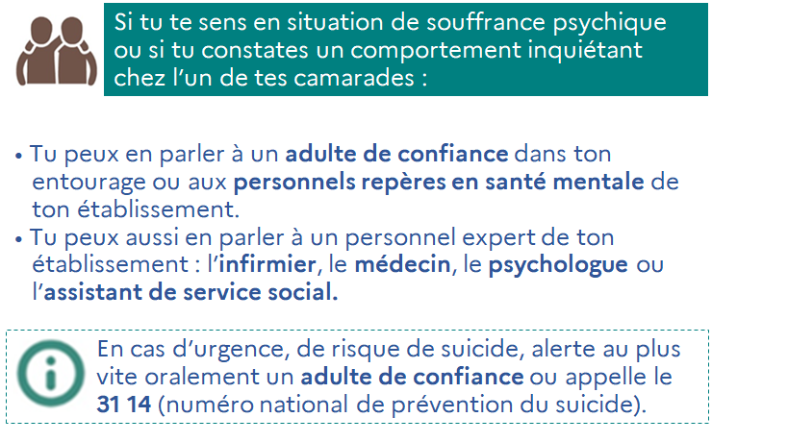

Infographie fil santé jeune
Créer un espace « cocon » : mobilier rond, lumières, espace dessin, casque anti-bruit

Annexe 2 –fiche d’aide au repérage et d’alerte

Fiche à destination des adultes
FICHE D’AIDE AU REPÉRAGE D’ÉLÈVES EN SOUFFRANCE PSYCHIQUE
Cette fiche peut être remplie par toute personne témoin d’un élève en situation de souffrance psychique.
En cas d’urgence, en cas de suspicion de risque de suicide, alertez au plus vite oralement un personnel de santé ou appelez le 31 14.
Fiche à déposer à : ce.0380073y@ac-grenoble.fr Merci de noter en objet du mail : information confidentielle protocole santé mentale
Toutes les informations partagées via cette fiche seront traitées de manière confidentielle.

Élève concerné
Nom : à compléter Prénom : à compléter
Classe : à compléter

Personne rédigeant la fiche
Si vous signalez quelqu’un et que vous souhaitez un retour ou pour pouvoir apporter davantage de précisions, merci de donner vos coordonnées :
Nom : à compléter Prénom : à compléter
Il n’est pas demandé d’explorer la situation, les symptômes, les habitudes de vie, mais simplement de décrire ce qui a été constaté, ce qui vous inquiète :

Vous avez l’impression que l’élève a des difficultés concernant le ou les domaines suivants : | Observations
Sommeil : somnolence en journée, fatigue récurrente…
Alimentation : modifications de l’appétit, perte de poids ou prise de poids excessive…
Santé physique : passages aux toilettes, à l’infirmerie, plaintes somatiques fréquentes/douleurs multiples…
Affectif/émotionnel : tristesse, excitation, anxiété, instabilité, nervosité, agressivité…
Scolaire : absentéisme, retards fréquents, fléchissement scolaire soudain, refus, rupture, phobie scolaire, échec scolaire…
Comportemental : difficultés à faire face au quotidien, isolement, mutisme, relation de dépendance aux adultes, agressivité envers les autres ou soi-même, violence…
Consommation excessive de produits/addictions (tabac, alcool, médicaments, cannabis…)
Mal-être : attitude inquiétante…
Date : à compléter

